- Отчет о проведении акции «Помоги собраться в школу» ГКОУ РД «Щедринская СОШ Тляратинского района»
С 23-27 сентября учащиеся нашей школы стали участниками акции «Помоги собраться в школу». Ребята собрали малоимущим , многодетным семьям небольшие пакеты с школьными принадлежностями . Учащиеся пришли домой к ребятам и поздравили с новым учебным годом .
№ | ФИО детей, кому помогли собраться в школу | Класс проводивший акцию | Количество детей принявших участие | Кл руководитель
 | Нурудинов Мусагаджи Тамисханович 8 класс (многодетная семья 4 детей) | 8 | 5 | Ахмедова Л. К
 | Абдусаламова Загра Рамазановна 2 класс ( 4 детей – малоимущие) | 7 | 3 | Магомедова М. Г
 | Шуайбов Шахбан Хучбарович 5класс (многодетная- 3 детей) | 9 | 4 | Мухтарова Ш М
 | Магомедов Зиявудин Джалилович –многодетная семья 4 детей | 10 | 2 | Абдулаева Г. Х
 | Шуайбов Магомед Дибирович 6 класс – семья потерявшая кормильца | 6 | 4 | Абдулаева А. М

Фотоотчет
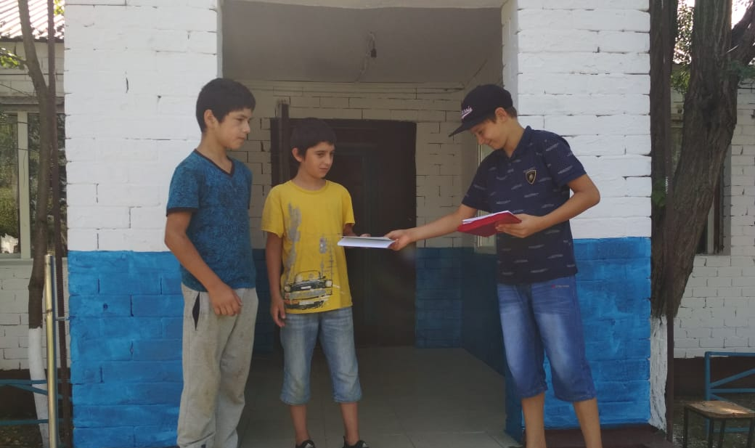 6 класс
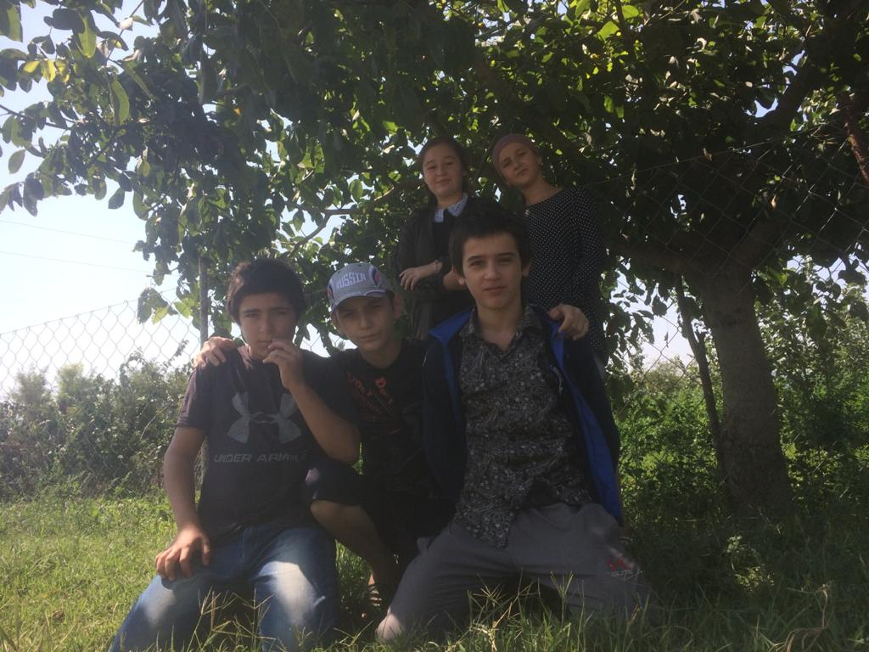8 класс 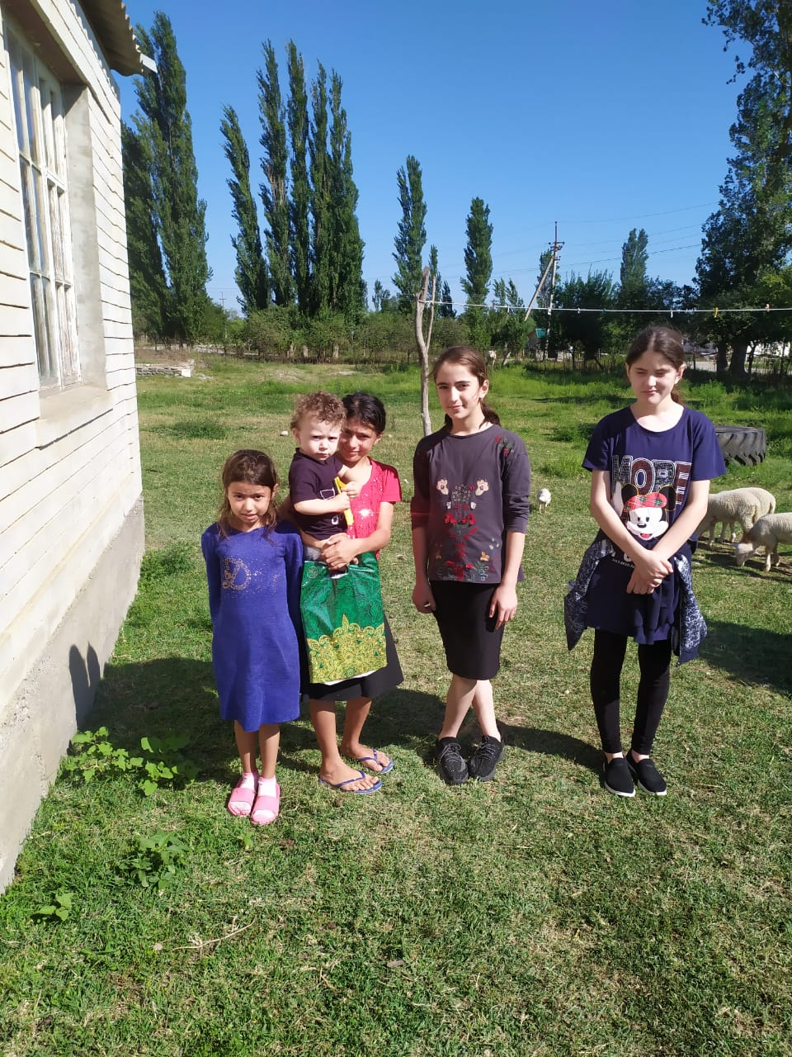7 класс
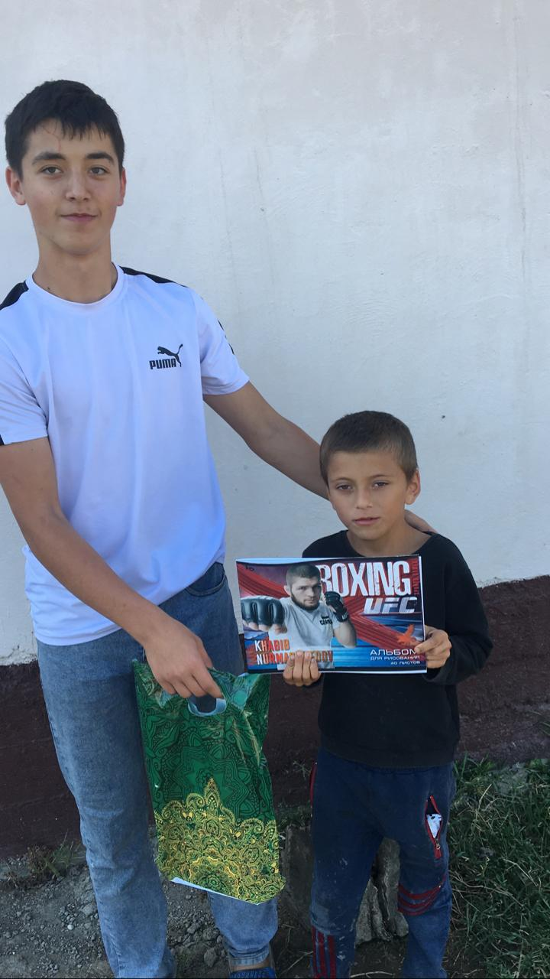
10класс
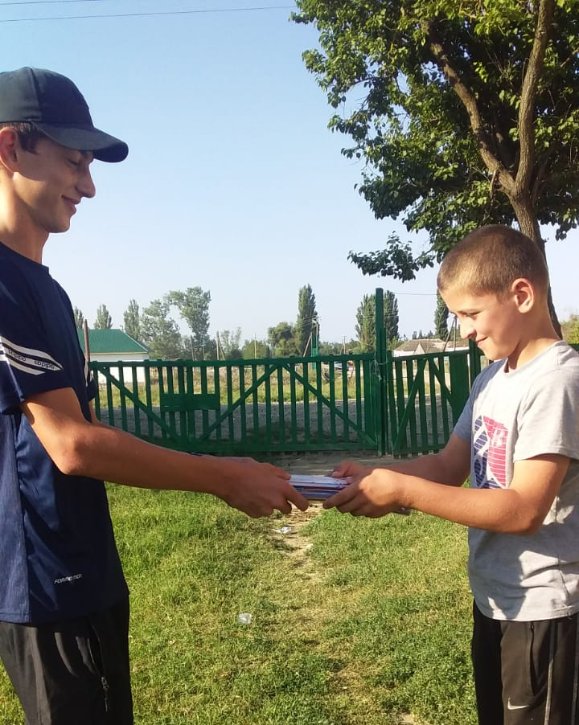
9 класс

